ThirdPartPlatform（TPP）

文档名词说明： 2
已接渠道表： 2
运营人员操作指南 3
添加TPP用户 3
用户登陆/login.html 4
添加应用 4
更新应用信息 5
功能介绍 7
第三方渠道登陆验证时序图 7
TPP代码项目结构 9
包说明 9
webRoot说明 10
项目配置文件说明 10
Apps.json 10
authMap.json 11
Illegal-characher.xx 11
Logger.xx 11
platformUser.json 12
Unions.json 13

文档名词说明：
- TPP是本系统ThirdPartPlatform简称

已接渠道表：
渠道名 | 渠道ID | 渠道版本 | 备注
百度91_android | 1 |  | 已接登陆、支付

运营人员操作指南

添加TPP用户
暂时没有用户管理界面，需找技术人员手工操作。修改WEB-INF/config/platformUser.json。
添加一条用户json信息。如下：
{"id":1,"name":"admin","password":"123456","auth":"1,2,3","appids":"all"}
字段 | 类型 | 是否必须 | 说明
id | int | 是 | 用户id，注意别和已有id重复
name | string | 是 | 用户名，注意别和已有用户名重复
password | string | 是 | 用户密码
auth | string | 是 | 用户权限，多个权限逗号分隔。  1=创建应用  2=更新应用  3=删除应用  例如：  1,2,3 意思是该用户同时拥有创建、更新、删除应用权限
appids | string | 是 | 用户可操作的应用id。多个应用请用逗号分隔  all=用户可以操作所有应用  1,2,3 意思是该用户可以操作应用id分别为1、2、3的应用。  注意能操作权限请参照上auth字段

用户登陆/login.html
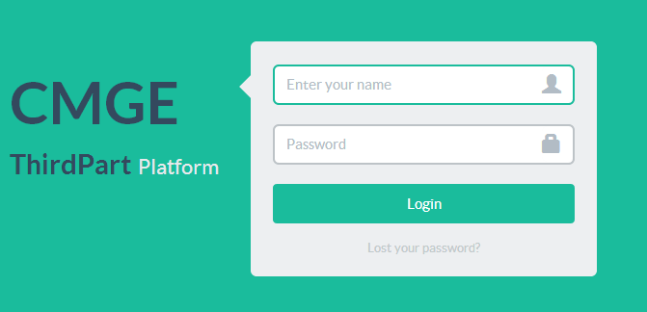

添加应用
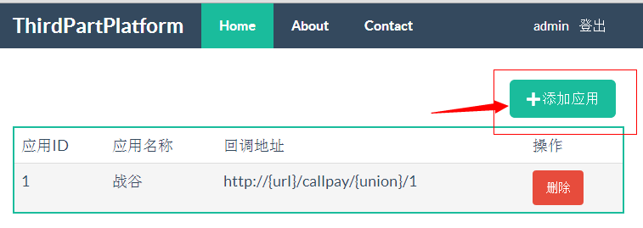
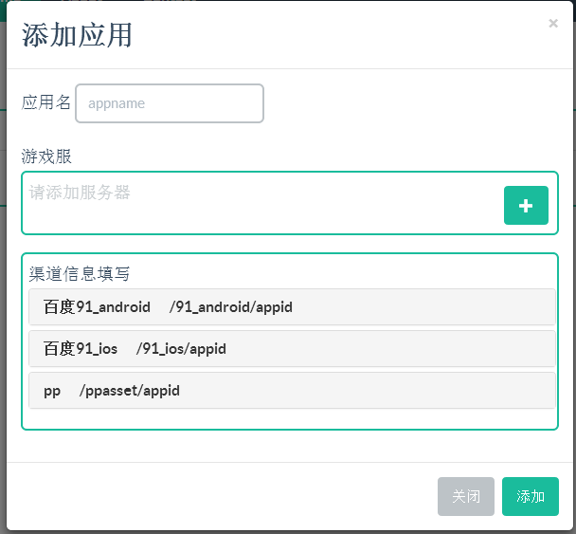
填写应用名、添加支付成功后发放道具的服务器信息、填写需要的渠道资料。

更新应用信息
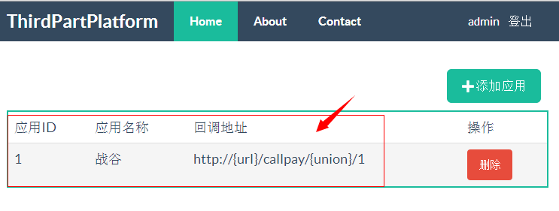
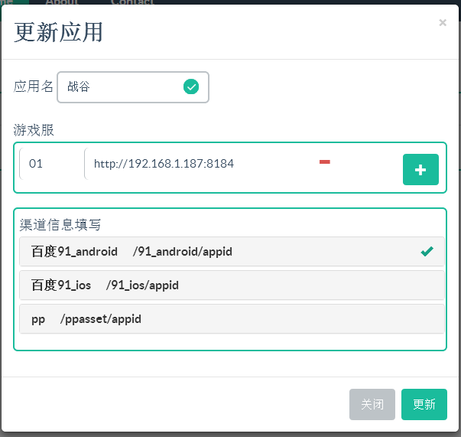

TPP开发指南

功能介绍
本平台主要功能有两个：
1、第三方渠道登陆验证。
2、第三方渠道充值回调验证并通知道具服务器发放道具。

第三方渠道登陆验证时序图
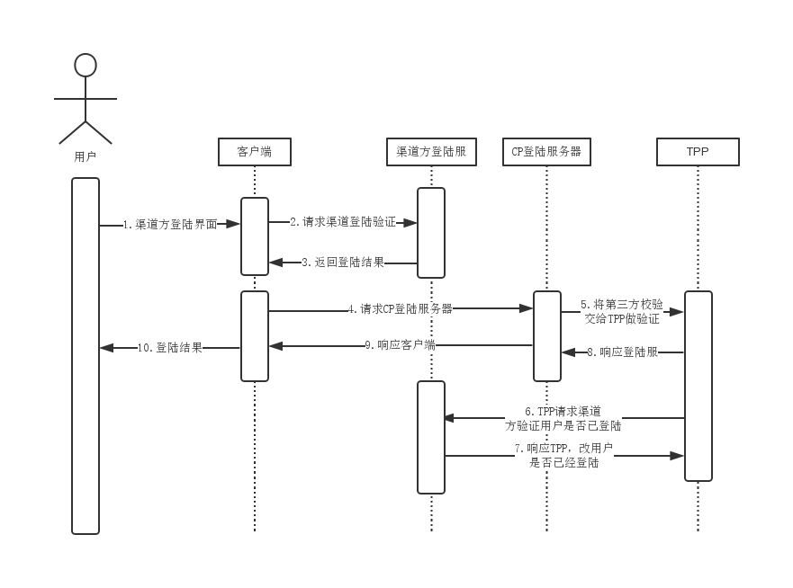
第三方渠道充值时序图
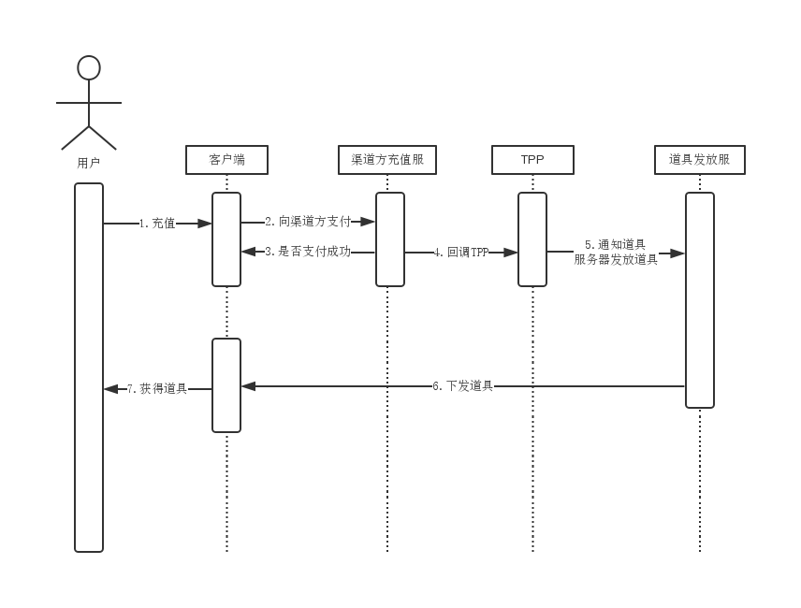

TPP代码项目结构
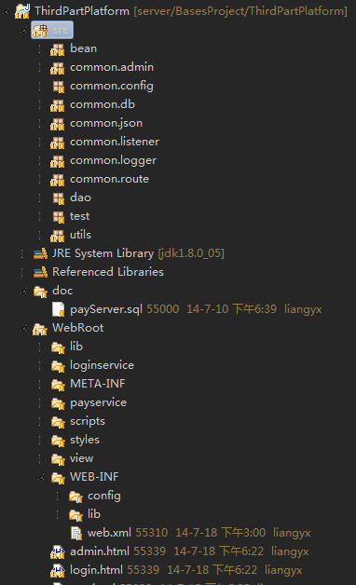

包说明
bean：数据实体
common.admin：后台管理相关类
common.config：项目配置文件操作
common.db：项目数据库底层操作
common.json：json包
common.listener：项目启动、守护监听
Common.logger：项目日志操作
Common.route：登陆、支付请求路由
Dao：数据库业务操作
Test：开发过程测试使用
Utils：各种工具包日期、字符串、json、Base64、MD5、http请求解析、http响应、线程池、文件操作、日志操作、http操作、UUID生成器、全局定义、订单生成解析（基本涵盖了所有的工具类，强烈建议开发过程中首选来这里找相应的工具方法，没有再自己写。）

webRoot说明
lib：web第三方库：jquery、angular、bootstrap、flat-ui
loginservice：登陆验证服务代码
payservice：支付服务代码
scripts：web客户端逻辑代码
view：web客户端视图代码
web-inf/config：配置文件放置目录（包括了项目配置、文件数据库）
web-inf/lib：项目java关联jar
web-inf/web.xml：java web项目配置
admin.html：项目管理后台主界面
login.html：项目管理后台登陆界面

项目配置文件说明
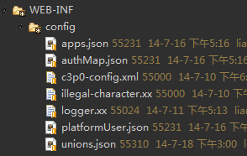

Apps.json
应用数据集，包含了已配置的应用信息，强烈建议不要手动修改这个文件添加新应用，正确操作是通过web界面添加新应用
字段 | 类型 | 是否必须 | 备注
appid | Int | 是 | 应用ID唯一性
appname | String | 是 | 应用名称
uniondata | JSONArray | 是 | 渠道组
servers | JSONArray | 是 | 游戏服配置

authMap.json
权限映射表，用户配置哪个请求需要哪个权限
字段 | 类型 | 是否必须 | 备注
resource | String | 是 | 资源地址
authCode | Int | 是 | 资源地址授权号

C3p0-config.xml
c3p0数据库配置（详细参照c3p0配置）

Illegal-characher.xx
系统保留字符配置，直接换行填写新的禁用字符串

Logger.xx
本系统日志模块配置
字段 | 类型 | 是否必须 | 备注
LOG_PATH | String | 否 | 日志地址，默认在程序运行目录/logs下
PATTERN | String | 否 | 默认是：[%level %time %class %method %line] %msg  可选参数：  %level=日志等级  %time=日志时间  %class=类名  %method=方法  %line=行号  %msg=日志内容
LEVELS | String | 否 | 默认：INFO,DEBUG,ERROR  可选参数：  INFO=信息  DEBUG=调试  ERROR=错误
APPENDERS | String | 否 | 默认：  APPENDER_CONTROLLER,APPENDER_FILE  可选参数：  APPENDER_CONTROLLER=控制台  APPENDER_FILE=文件
FLUSH_TIME | Int | 否 | 默认：30秒  日志回写频率(秒),只有配置APPENDER_FILE才会生效

platformUser.json
本系统用户信息配置

字段 | 类型 | 是否必须 | 说明
id | int | 是 | 用户id，注意别和已有id重复
name | string | 是 | 用户名，注意别和已有用户名重复
password | string | 是 | 用户密码
auth | string | 是 | 用户权限，多个权限逗号分隔。  1=创建应用  2=更新应用  3=删除应用  例如：  1,2,3 意思是该用户同时拥有创建、更新、删除应用权限
appids | string | 是 | 用户可操作的应用id。多个应用请用逗号分隔  all=用户可以操作所有应用  1,2,3 意思是该用户可以操作应用id分别为1、2、3的应用。  注意能操作权限请参照上auth字段

Unions.json
渠道配置，如开发新渠道，需在这里添加新渠道信息
字段 | 类型 | 是否必须 | 说明
unionid | String | 是 | 渠道ID注意唯一性
name | String | 是 | 渠道名称注意唯一性
loginService | String | 是 | 渠道登陆验证服务JSP文件名，注意不包含”.jsp”。
version | String | 否 | 渠道的版本
uri | String | 是 | 渠道回调地址uri路径
params | String | 否 | 渠道信息填写，多个参数逗号分隔
在本系统开发新渠道流程
- 在WebRoot/WEB-INF/config/unions.jsp配置一条新的渠道实体。
- 如果该渠道有登陆需求，在WebRoot/loginservice/下开发该渠道的登陆逻辑。
- 如果该渠道有充值需求，在WebRoot/payservice/下开发该渠道支付逻辑。

注：开发过程中请参照baidu91_android渠道例子，严格遵守日志记录和代码格式。

